附件4

商户报名操作手册
目录
1 、平台入口 2
1. 1 移动端入口 错误 ！未定义书签。
1.2 PC 端入口 错误 ！未定义书签。
2 、操作流程 2
2. 1 注册登陆 2
2.2 依据类别进行申报信息填写 2
2.3 查看申报信息审核结果 3
2.4 填报商品信息 3
3 注意事项 3
3. 1 申报注意 3
3.2 填写注意 3
3.3 结果注意 3
3.4 商品信息注意 3
4 、操作示例 4
4. 1 登陆 4
4.2 注册 5
4.3 忘记密码 6
4.4 商品分类信息选择 9
4.5 信息填写申报 10
4.6 申报信息查看修改 12
4.7 上传商品信息 16
5 相关附件 19
5. 1 承诺书.DOC 19
5.2 商品信息表.XLSX 19

1 、报名流程
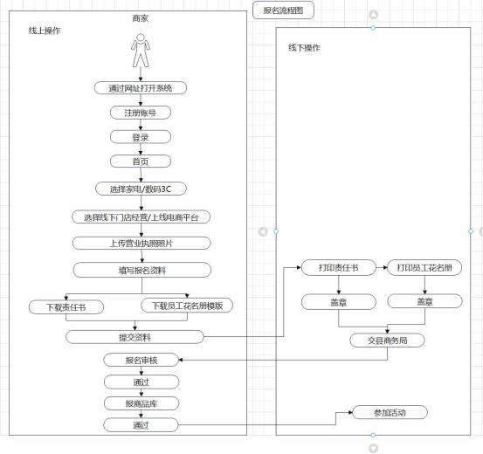

2 平台入口
平台入口：http://180.76.124.105:5005（支持手机和电脑浏览器打开）

3 、操作流程

3.1 注册登陆
用户需要输入手机号，密码进行系统登陆，登陆成功后进入申报首页。
若用户是首次使用本系统，需要前往注册页面，注册需要输入手机号，密码，确定密码，同意用户协议，注册成功后返回登陆页面进行登陆。

3.2 依据类别进行申报信息填写
首页底部存在两个导航按钮，首页和我的报名，点击按钮会进行页面切换。

首页有商品报名的分类信息，用户需要选择对应的分类进行信息的填报，点击对应分类后会进入到信息填写页面，填写完对应的信息后，点击提交报名完成申报。
我的报名是用户提交过的报名信息，按照填报时间依次往下显示。

3.3 查看申报信息审核结果
切换到我的报名查看申报过的信息的审核结果。
点击查看详情可以查看审核的进度和填写过的相关信息。
审核通过则报名成功。
审核被拒绝的报名信息在点击查看详情后可以重新填写，重新提交，重新审核。

3.4 填报商品信息
对于审核通过的报名，点击查看详情会跳转到商品信息表上传更新页面，下载商品信息表格，填写完成后，回到该页面点击上传或更新按钮上传或更新商品信息。上传记录中可以下载上一次上传的文件。

4 注意事项

4.1 申报注意
商户申报时需要线上，线下同步进行，线上需要填写对应的信息并保存，线下需要下载附件责任书填写并签字盖章送往对应的商务局审核。

4.2 填写注意
商户申报时需要确保上传营业执照照片，是否能开家电产品发票选择是，是否有对公账号选择是，否则不能提交申报。

4.3 结果注意
只有被拒绝的申报才能重新修改提交，其他状态只能查看填报的信息和流程状态，被拒绝后将重新从区县级开始审核。

4.4 商品信息注意
商品信息表格的数据建议上传完整的商品库表格。

5 、操作示例

5.1 登陆
用户登陆需要输入注册时的手机号，密码，验证码，点击登陆进行登陆。点击去注册跳转注册页面，点击忘记密码进行密码的重置。
点击验证码可以进行验证码的刷新。
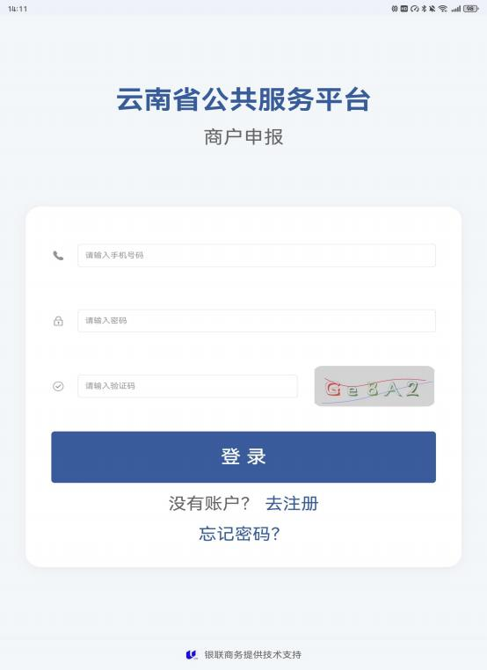

5.2 注册
用户注册需要输入手机号，密码，确认密码，同意用户协议，点击注册进行注册。点击去登陆跳转登陆页面，点击用户协议查看用户协议。
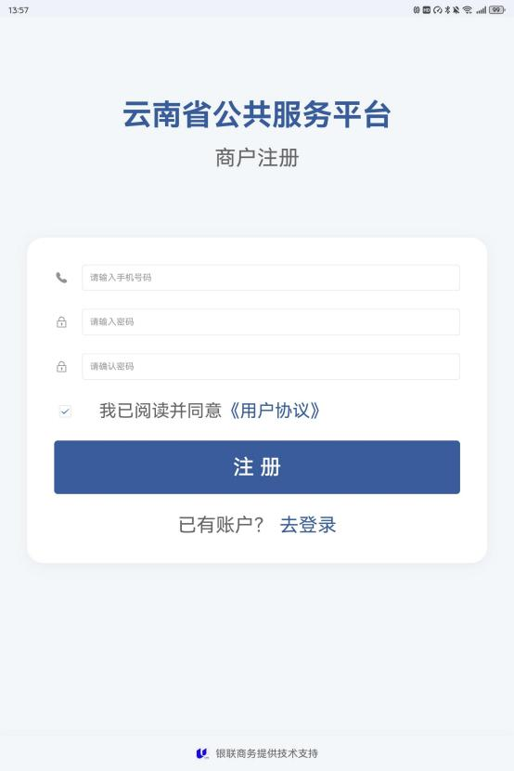

5.3 忘记密码
忘记密码点击后会进行密码的重置，重置时需要输入注册时的手机号，点击确定后会返回重置后的密码，点击复制密码可以将密码复制到剪切板。

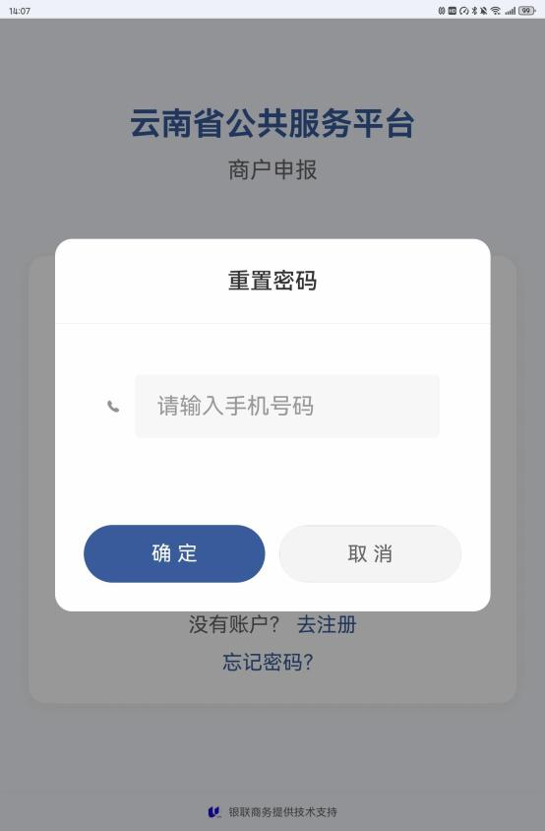

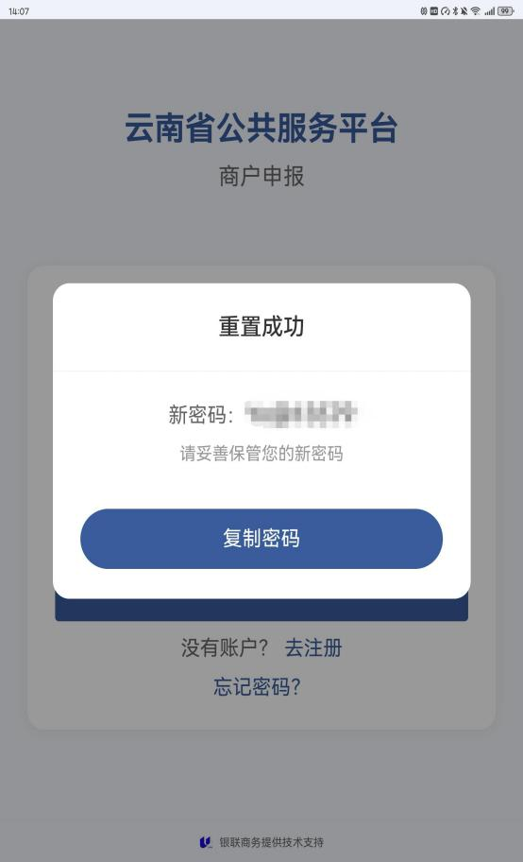

5.4 商品分类信息选择
用户登陆后会跳转到首页。
首页底部存在两个导航按钮，首页和我的报名，点击按钮会进行页面切换。点击对应的分类信息进行填报。
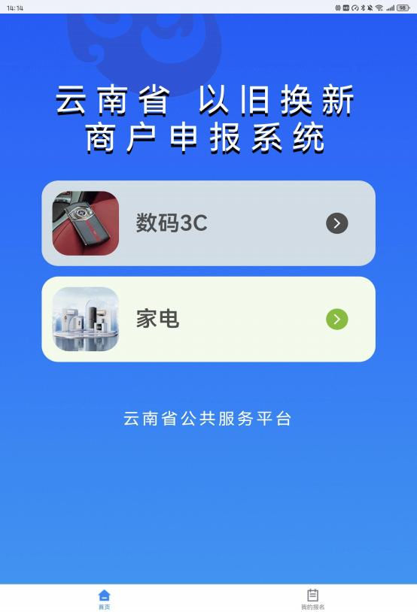

5.5 信息填写申报
点击对应的分类信息后会跳转信息填写申报页面。
在下方有一个附件区域，附件为承诺书.doc,企业员工花名册.doc,在申报前需要先下载这两个附件，填写完整并签字盖章后送往所属的区县商务局进行审核，企业员工花名册需同步向所属的区县商务局提供电子版，商务局审核通过后，再进行信息的填报。
商户申报需要填写信息：
营业执照图片：图片上传，选择对应的营业执照图片，不上传营业执照图片则不能进行其他信息的填写。
商户名称：商户的名称。
统一社会信用代码：商户的统一社会信用代码。
联系人：商户的联系人姓名。
联系人电话:商户的联系人联系方式。
经营地址:商户的实际经营地址。
经营类型：商户的经营类型。
门店数量：商户的门店数量。
报名企业所属州市：商户归属的州市商务局位置。
报名企业所在县区：商户归属的县区商务局位置。
报名企业所在乡镇街道：商户归属的乡镇街道。
经营模式：商户经营为线上还是线下模式（若同时有线上、线下模式，需报名两次）。
企业性质：国有企业/私营企业/联营企业/股份有限公司/中外合资经营企业/港澳台企业/外资企业/个体工商户。
企业规模：大型企业/中型企业/小型企业/微型 企业。
所属集团：商户所属的集团。
是否能开家电产品发票：是否能开发票
是否有对公账号：是否有对公账户。
不上传营业执照图片，不能开发票，没有对公账户将不能进行申报。

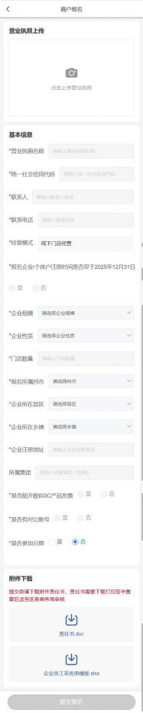

5.6 申报信息查看修改
点击我的报名，查看申报过的信息和审核的结果。
列表页面：
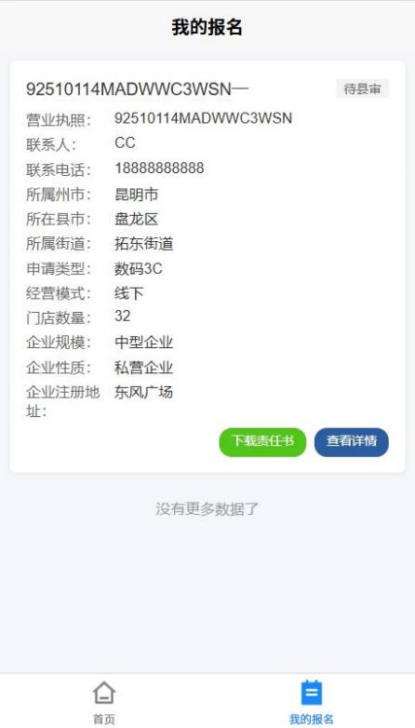

报名修改页面：

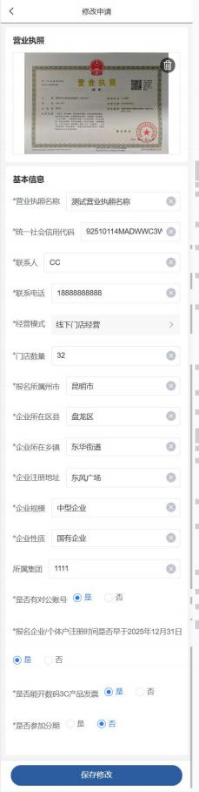

报名详情页面：
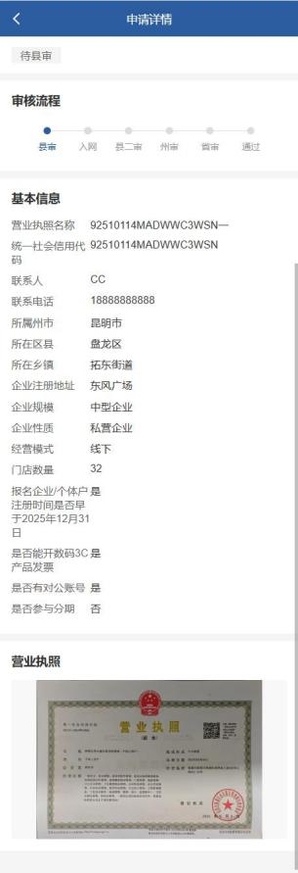

5.7 上传商品信息
审核通过后，点击查看详情会跳转到商品信息上传页面。未上传商品信息表：

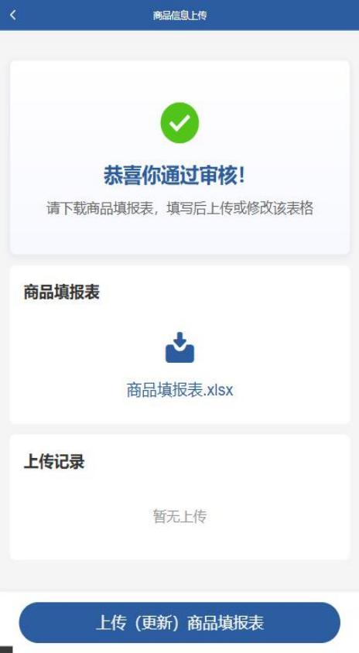
上传过商品信息表：

